旧版标准IEC 60384-14:2013+AMD1:2016与新版标准IEC60384-14:2023的主要差异及试验要求（001038抑制电源电磁干扰用固定电容器）
旧版标准章节 | 旧版标准要求内容 | 新版标准章节 | 新版标准要求内容 | 有无  差异
IEC 60384-14:2013  4.1 | 外观检查：  无可见损伤，标志清晰。 | IEC 60384-14:2023  5.2 | 外观检查：  无可见损伤，标志清晰。 | 否
IEC 60384-14:2013  4.2.2 | 电容量：  测量频率为1kHz。仅对瓷介电容器，当C_{N}＜100pF(2类瓷介电容器)，当C_{N}≤1000pF(1类瓷介电容器)，测量频率为1MHz. | IEC 60384-14:2023  5.3.2 | 电容量：  测量频率为1kHz。仅对瓷介电容器，当C_{N}＜100pF(2类瓷介电容器)，当C_{N}≤1000pF(1类瓷介电容器)，测量频率为1MHz. | 否
IEC 60384-14:2013  4.2.3 | 损耗角正切：  测量频率：当C_{N}≤1uF，测量频率为10kHz；  C_{N}>1uF，测量频率为1kHz.对瓷介电容器，当C_{N}<100pF(2类瓷介电容器)和C_{N}≤1000 pF（1类瓷介电容器），测量频率为1MHz. | IEC 60384-14:2023  5.3.3 | 损耗角正切（仅适用于金属化电容器）：  测量频率：当C_{N}≤1uF，测量频率为10kHz；  C_{N}>1uF，测量频率为1kHz.对瓷介电容器，当C_{N}<100pF(2类瓷介电容器)和C_{N}≤1000 pF（1类瓷介电容器），测量频率为1MHz. | 否
IEC 60384-14:2013  4.2.4 | 电阻值：  R_{R}C_{R}＜50μs，100kHz  R_{R}C_{R}≥50μs，1kHz | IEC 60384-14:2023  5.3.4 | 电阻值：  R_{N}C_{N}＜50μs，100kHz  R_{N}C_{N}≥50μs，1kHz | 否
IEC 60384-14:2013  4.2.1 | 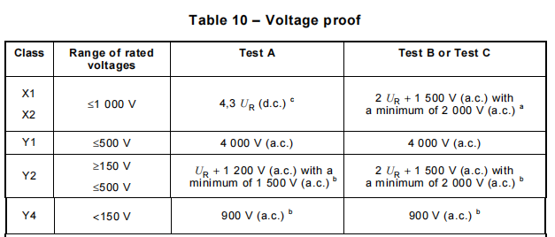 | IEC 60384-14:2023  5.3.1 | 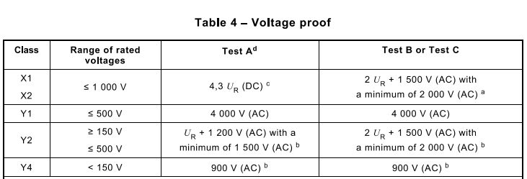 | 否
IEC 60384-14:2013  4.2.5 | 绝缘电阻：  试验A：C_{R}＞0.33μＦ时，RC＞2000s  C_{R}≤0.33μＦ时，R＞6000MΩ  试验B或试验C：R＞6000MΩ | IEC 60384-14:2023  5.3.5 | 绝缘电阻：  试验A：C_{R}＞0.33μＦ时，RC＞2000s  C_{R}≤0.33μＦ时，R＞6000MΩ  试验B或试验C：R＞6000MΩ | 否
IEC 60384-14:2013  4.1.1 | 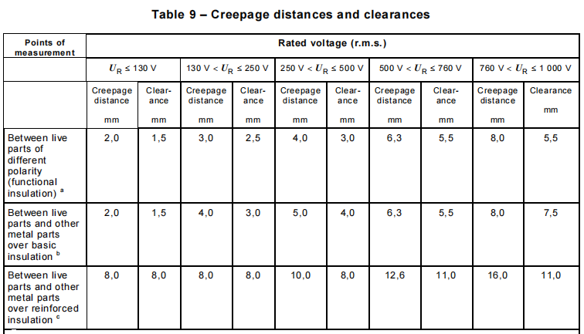 | IEC 60384-14:2023  5.2.2 | 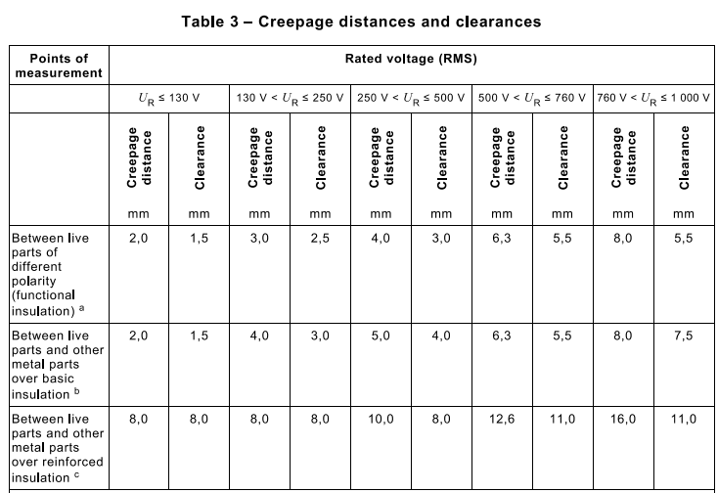 | 否
IEC 60384-14:2013  4.3 | 引出端强度  电容器应经受住下列试验,试验后.经目测外观应无可见损伤。  拉力  弯曲  扭转［ / ］  转矩［ / ］ | IEC 60384-14:2023  5.4 | 引出端强度  电容器应经受住下列试验,试验后.经目测外观应无可见损伤。  拉力  弯曲  扭转［ / ］  转矩［ / ］ | 否
IEC 60384-14:2013  4.4 | 耐焊接热  试验方法：焊槽温度260℃;10s  应无可见损伤． | IEC 60384-14:2023  5.5 | 耐焊接热  试验方法：焊槽温度260℃;10s  应无可见损伤． | 否
IEC 60384-14:2013  4.20 | 标志耐溶剂  按IEC 60384-1:2016中4.32详细规定进行。  详细规范应规定是否还需要使用总规范未规定的溶剂进行试验。  要求：标志应清晰。 | IEC 60384-14:2023  5.21 | 标志耐溶剂  按IEC 60384-1:2021中9.5详细规定进行。  详细规范应规定是否还需要使用总规范未规定的溶剂进行试验。  要求：标志应清晰。 | 否
IEC 60384-14:2013  4.12 | 稳态湿热（恒定湿热）  试验条件：温度40℃±2℃  相对温度：93±3％RH  持续时间：21d或56d  瓷介电容器：一半样品施加电压(1Un)；另一半  样品不施加电压。  其他电容器：不施加电压。  最后测量：  外观检查应无可见损伤，标志清晰。  恢复后，电容器应进行目视检查和测量，并应符合表15的要求。 | IEC 60384-14:2023  5.13 | 稳态湿热（恒定湿热）  其中一半样品，不施加电压：  温度40℃±2℃  相对温度：93±3％RH  持续时间：21d或56d（根据电容器的气候类别）  另一半样品，施加交流额定电压：  温度40℃±2℃  相对温度：93±3％RH  持续时间：21d  最后测量：  外观检查应无可见损伤，标志清晰。  恢复后，未加电压测试的电容器应进行目视检查和测量，并应符合表10的要求。  恢复后，用电压进行测试的电容器应进行目视检查和测量，并应符合表11的要求。表11的电气要求与表1.1的要求一致。 | 是，  该试验调整了样品数量要求及试验条件及要求。
IEC 60384-14:2013  4.13 | 脉冲电压  当进行预处理时，初始测量应在预处理后进行。  每个电容器应分别施加最多24次相同极性的脉冲。脉冲间隔应不少于10 s，脉冲电压峰值应按表1 和表2的规定。  要求：无永久性击穿或飞弧。  如果监视器显示有三次连续脉冲波形表示电容器未发生自愈性击穿，则可以停止施加脉冲，认为电容器合格。若电容器施加全部24次脉冲后，有三次或更多次的波形表示未发生自愈性击穿，则认为电容器也合格。但若规定波形的脉冲少于三次，则认为电容器失效。 | IEC 60384-14:2023  5.14 | 脉冲电压  当进行预处理时，初始测量应在预处理后进行。  每个电容器应分别施加最多24次相同极性的脉冲。脉冲间隔应不少于10 s，脉冲电压峰值应按表1 和表2的规定。  要求：无永久性击穿或飞弧。  如果监视器显示有三次连续脉冲波形表示电容器未发生自愈性击穿，则可以停止施加脉冲，认为电容器合格。若电容器施加全部24次脉冲后，有三次或更多次的波形表示未发生自愈性击穿，则认为电容器也合格。但若规定波形的脉冲少于三次，则认为电容器失效。 | 是  （脉冲电压试验作为耐久性试验的一个程序；对于金属化电容器，耐久性需补差异，则脉冲电压需重新测试。
IEC 60384-14:2013  4.14 | 耐久性  X类电容器  上限类别温度和1.25U_{R}的电压下承受1000h试验，每间隔1h应将电压升高到U_{s}，其中U_{s}为1.5U_{R}或1 000 V（有效值）（取较大者），持续时间0.1 s。  该电压通过一个47Ω±5%电阻器施加到每个电容器。  Y类电容器  上限类别温度和1.7U_{R}的电压下承受1000h试验，每间隔1h应将电压升高到U_{s}，其中U_{s}为1.5U_{R}或1 000 V（有效值）（取较大者），持续时间0.1 s。  该电压通过一个47Ω±5%电阻器施加到每个电容器。  对于非自愈性电容器，当被测量电容器电容量值有需求时，在电路中应连接一只1A或以上的保险丝，且保险丝在测试期间不断裂。  注：对于电容量大于10μF的电容器，电阻器的功耗会变大，且随着电容量的增加。电阻器的功耗可能会增加到一个不可思议的水平。在这种情况下，安全实验室可以允许使用比5%被测电容器C_{X}的阻抗值更低的电阻值。 | IEC 60384-14:2023  5.15 | 耐久性  X类电容器  上限类别温度和1.25U_{R}的电压下承受1000h试验，每间隔1h应将电压升高到U_{s}，其中U_{s}为1.5U_{R}或1 000 V（有效值）（取较大者），持续时间0.1 s。  该电压通过一个47Ω±5%电阻器施加到每个电容器。  Y类电容器  上限类别温度和1.7U_{R}的电压下承受1000h试验，每间隔1h应将电压升高到U_{s}，其中U_{s}为1.5U_{R}或1 000 V（有效值）（取较大者），持续时间0.1 s。  该电压通过一个47Ω±5%电阻器施加到每个电容器。  对于非自愈性电容器，当被测量电容器电容量值有需求时，在电路中应连接一只1A或以上的保险丝，且保险丝在测试期间不断裂。  注：对于电容量大于10μF的电容器，电阻器的功耗会变大，且随着电容量的增加。电阻器的功耗可能会增加到一个不可思议的水平。在这种情况下，安全实验室可以允许使用比5%被测电容器C_{X}的阻抗值更低的电阻值。 | 是，  该试验增加了试验后损耗角正切（仅适用于金属化电容器）变化量的考核要求。
IEC 60384-14:2013  4.17 | 优先类别为类别B。当采用类别 C 时，应由制造商和顾客协商确定。  例外：对于体积小于1750 mm³的元件，阻燃性类别 C 是允许的。  优于类别 C 的阻燃性可能需要使用阻燃添加剂，但阻燃添加剂可能会引起环境影响。当选用这些类别时，制造商和顾客之间应加以讨论，以寻找安全与环境要求之间的折衷方案。  对于仅由陶瓷和金属制成的表面安装类电容器，阻燃性试验可省略。  增加了可选的阻燃性试验替代方法。 | IEC 60384-14:2023  5.18 | 优先类别为类别B。当采用类别 C 时，应由制造商和顾客协商确定。  例外：对于体积小于1750 mm³的元件，阻燃性类别 C 是允许的。  优于类别 C 的阻燃性可能需要使用阻燃添加剂，但阻燃添加剂可能会引起环境影响。当选用这些类别时，制造商和顾客之间应加以讨论，以寻找安全与环境要求之间的折衷方案。  对于仅由陶瓷和金属制成的表面安装类电容器，阻燃性试验可省略。  增加了可选的阻燃性试验替代方法。 | 否
IEC 60384-14:2013  4.18 | 自燃性（不适用于Y1类产品）  U=U_{R}  U₁=5kV（Y2类电容器）  =4kV（X1类电容器）  =2.5kV（X2,Y4类电容器）  每一样品应承受一个贮能电容20次，每两次放电之间的间隔为5s。  施加电压期间，缠绕在电容器上的纱布应不被火焰燃烧。 | IEC 60384-14:2023  5.19 | 自燃性（不适用于Y1类产品）  U=U_{R}  U₁=5kV（Y2类电容器）  =4kV（X1类电容器）  =2.5kV（X2,Y4类电容器）  每一样品应承受一个贮能电容20次，每两次放电之间的间隔为5s。  施加电压期间，缠绕在电容器上的纱布应不被火焰燃烧。 | 否
IEC 60384-14:2013 /AMD1:2016  附录H | 恒定湿热试验（H.4）  试验条件：温度40℃  相对温度：93±3％RH  持续时间：21d或56d  全部样品施加直流额定电压  最后测量：按4.12条要求规定 | IEC 60384-14:2023  附录H | 恒定湿热试验（H.4）  试验条件：温度40℃  相对温度：93±3％RH  持续时间：21d  全部样品施加直流额定电压，样品数量为6只  最后测量：按表12要求规定 | 否
IEC 60384-14:2013 /AMD1:2016  附录H | 耐久性（H.4）  按4.14，使用直流额定电压代替U_{R},无脉冲电压增加至Us  最后测量：按4.14条要求规定 | IEC 60384-14:2023  附录H | 耐久性（H.4）  按5.15，使用直流额定电压代替U_{R},无脉冲电压增加至Us  最后测量：按5.15条要求规定 | 否
IEC 60384-14:2013 /AMD1:2016  附录I | 耐湿强度等级 （I.2）  按I.2.1-I.2.3进行耐湿强度等级试验  最后测量：电容量，损耗角正切（仅适用于金属化电容器）,绝缘电阻 | IEC 60384-14:2023  附录I | 耐湿强度等级 （I.2）  按I.2.2-I.2.4进行耐湿强度等级试验  最后测量：外观检查、电容量，损耗角正切（仅适用于金属化电容器）,电阻值，耐电压，绝缘电阻 | 是，试验后增加了外观检查、电阻值、耐电压要求。
说明：1、所有相关测试后，补充了外观检查的详细要求；
2、附录H和附录I测试不是强制要求的，两者都是可选择的。

旧标准IEC 60384-14:2013+AMD1:2016换版到新标准IEC60384-14:2023，需进行的差异试验如下：
标准条款 | 检验项目 | 备注
5.2 | 外观检查 | 稳态湿热、耐久性试验前后需进行外观检查及电参数测量，损耗角正切（仅对金属化电容器）
5.3.2 | 电容量 | 稳态湿热、耐久性试验前后需进行外观检查及电参数测量，损耗角正切（仅对金属化电容器）
5.3.4 | 电阻值 | 稳态湿热、耐久性试验前后需进行外观检查及电参数测量，损耗角正切（仅对金属化电容器）
5.3.1 | 耐电压 | 稳态湿热、耐久性试验前后需进行外观检查及电参数测量，损耗角正切（仅对金属化电容器）
5.3.5 | 绝缘电阻 | 稳态湿热、耐久性试验前后需进行外观检查及电参数测量，损耗角正切（仅对金属化电容器）
5.3.3 | 损耗角正切（仅适用于金属化电容器） | 稳态湿热、耐久性试验前后需进行外观检查及电参数测量，损耗角正切（仅对金属化电容器）
5.13 | 稳态湿热
5.14 | 脉冲电压
5.15 | 耐久性
IEC 60384-14:2023  附录I | 在高湿度工作条件下要求高稳定性应用的耐湿强度等级 | 该测试为可选择，非强制要求

